
برنامج التهيئة الارشادية لطلاب الصف الأول متوسط للعام الدراسي :1448هـ

إجراءات التعامل مع الطالب المتغيب بدون عذر خلال العام الدراسي

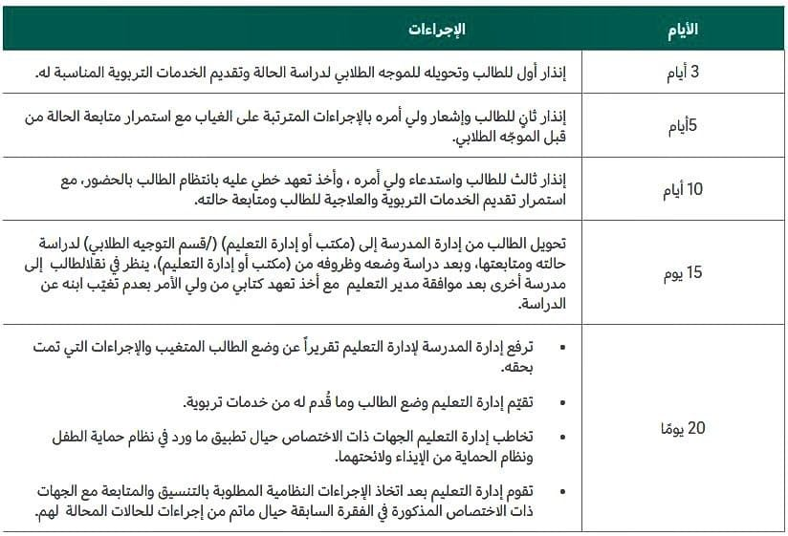

طرق الاستذكار الجيد

1 / مذاكرة الدروس قبل شرحها لتعرف الصعب من السهل
2/ الاستماع إلى شرح المعلم بجميع الحواس .
3 / مذاكرة الدروس بعد شرحها لترسخ في الذهن .
4 / الجد والاجتهاد والمواظبة وحل الواجبات اليومية .
5 / غياب الطالب وتأخره عن الحصص يؤثر على فهم المادة والمستوى الدراسي.
6 / إن المحافظة على الكتب والدفاتر عنوان للطالب ودليل على اهتمامه .

طرق تنظيم الوقت

1 / تحديد وقت النوم اليومي . 2 / تحديد أوقات المذاكرة اليومية .
3 / تحديد مكان المذاكرة . 4 / تجنب السهر .
5 / تحديد وقت الراحة اليومي المناسب .

مع تمنياتنا لجميع أبنائنا الطلاب بالتوفيق والنجاح والتميز
*** مع تحيات التوجيه الطلابي بمدرسة ابن ماجة المتوسطة ***

الموجه الطلابي : عبدالله سعيد آل معدي مدير المدرسة : مفرح سالم الشهراني
فيصل محمد العامري


المملكة العربية السعودية مدرسة ابن ماجة المتوسطة
وزارة التعليم التوجيه الطلابي
الإدارة العامة للتعليم بمنطقة عسير العام الدراسي : 1448هـ
برنامج التهيئة الارشادية لطلاب الصف الأول متوسط للعام الدراسي :1448هـ

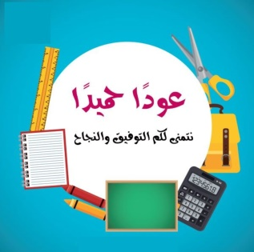
الهدف العام للبرنامج :
تحقيق التكيف النفسي والاجتماعي والتربوي للطلاب في البيئة المدرسية في صفهم الدراسي الذي استجدوا به .


أهلاً وسهلاً بطلاب الصف الأول متوسط في مدرسة ابن ماجة المتوسطة

الرياضيات

عدد الحصص : 6
القران كريم
والدراسات اسلامية
عدد الحصص : 5
اللغة العربية

عدد الحصص : 5
الدراسات الاجتماعية

عدد الحصص : 3
العلوم

عدد الحصص : 4

المهارات حياتية

عدد الحصص : 1
اللغة انجليزية (E )
عدد الحصص : 4
المقررات الدراسية التي
سيتعلمها طالب الصف الأول متوسط

مهارات رقمية

عدد الحصص : 2
التربية بدنية

عدد الحصص : 2

النشاط

عدد الحصص : 1
تربية فنية

عدد الحصص : 2

نصائح وإرشادات
عامـــة لولي الأمر والطالب :


الموجه الطلابي بالمدرسة :
حريص على مساعدتك وتقديم الخدمة لكل طالب
فلا تتردد في استشارته وزيارته في مكتبه عند الحاجة .

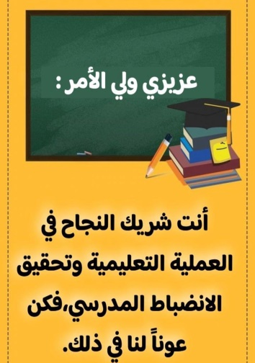
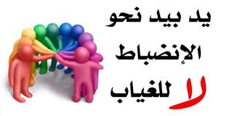

أهمية الالتزام بالآداب والأخلاق العالية في التعامل مع المعلمين وأعضاء الهيئة الإدارية.

طاعة الوالدين من طاعة الله ورسوله

برنامج التهيئة الارشادية لطلاب الصف الأول متوسط للعام الدراسي :1448هـ

عدد الفصول الدراسية التي سيدرسها الطالب خلال العام الدراسي
الفصل الدراسي الأول
الفصل الدراسي الثاني

سيتم تسليم الطالب اشعارين نتيجة في كل فصل دراسي ( فترة أولى / فترة ثانيه ) و في نهاية كل فصل دراسي سيختبر الطالب اختبار نهائي في المواد الدراسية ذات التقويم الختامي المحددة في الجدول فقط

11توزيع درجات المواد الدراسية للصف الأول متوسط ( تعليم عام )

التقويم الختامي
المادة الدراسية | المهام الادائية والمشاركة والتفاعل | تقويمات تحريرية | اختبار نهاية الفترة نهاية كل فصل دراسي | المجموع
الرياضيات العلوم | 40 | 20 | 40 | 100
المادة الدراسية | المهام الادائية والمشاركة والتفاعل | تقويمات شفهية و تحريرية | اختبار نهاية الفترة نهاية كل فصل دراسي | المجموع
اللغة العربية / اللغة الانجليزية | 40 | 20 | 40 | 100

التقويم التكويني
المادة الدراسية | المهام الادائية والمشاركة والتفاعل | تقويمات شفهية و تحريرية | المجموع
القران الكريم والدراسات الإسلامية | 40 | 60 | 100
المادة الدراسية | المهام الادائية والمشاركة والتفاعل | تقويمات تحريرية | المجموع
الدراسات الاجتماعية / التفكير الناقد | 40 | 60 | 100
المادة الدراسية | المهام الادائية والمشاركة والتفاعل | تقويمات تحريرية وأدوات تقوين متنوعة | المجموع
التربية الفنية / المهارات الحياتية / التربية البدنية | 40 | 60 | 100
المادة الدراسية | المهام الادائية والمشاركة والتفاعل | تقويمات تحريرية وتطبيقات عملية | المجموع
المهارات الرقمية | 40 | 60 | 100
المادة الدراسية | المشاركة والتفاعل | المهام الادائية | المجموع
برامج النشاط الطلابي | 40 | 60 | 100

تقويم السلوك | السلوك الايجابي | السلوك المتميز | المجموع
تقويم السلوك | 80 | 20 | 100

تقويم المواظبة | الالتزام بالحضور المنتظم للمدرسة حسب المواعيد الرسمية المحددة | المجموع
تقويم المواظبة | 100 | 100



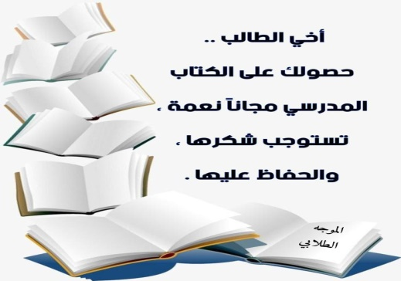

مهم لأولياء أمور الطلاب

برنامج التهيئة الارشادية لطلاب الصف الأول متوسط للعام الدراسي :1448هـ

